V 7 – Siedepunkte von Alkanen
Der Versuch zeigt in einfacher Weise, dass mit der Kettenlänge der Alkane die Siedetemperatur steigt. Die SuS sollten hierzu Kenntnisse über intermolekulare Wechselwirkungen haben oder sie sich durch den Versuch erarbeiten.

Gefahrenstoffe
Pentan |  |  | H: 332-302-314 |  |  | P: 280-​301+330+331
Heptan |  |  | H: 332-312-302-412 |  |  | P: 273-​302+352
Octan |  |  | H: 225-304-315-336-410 |  |  | P: 210-273-301+330+331-302+352
Decan |  |  | H: 226-304 |  |  | P: 210-260-262-301+310-331
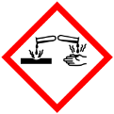 |  | 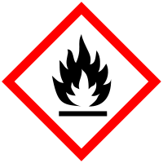

Materialien: Ölbad, Magnetrührer, Stativmaterial, Reagenzgläser, Thermometer
Chemikalien: Pentan, Heptan, Octan, Decan
Durchführung: Die Reagenzgläser werden mit wenigen mL der Alkane befüllt und in ein Ölbad gestellt. Danach wird das Ölbad langsam erhitzt und die Temperaturen beim Sieden der Alkane notiert.
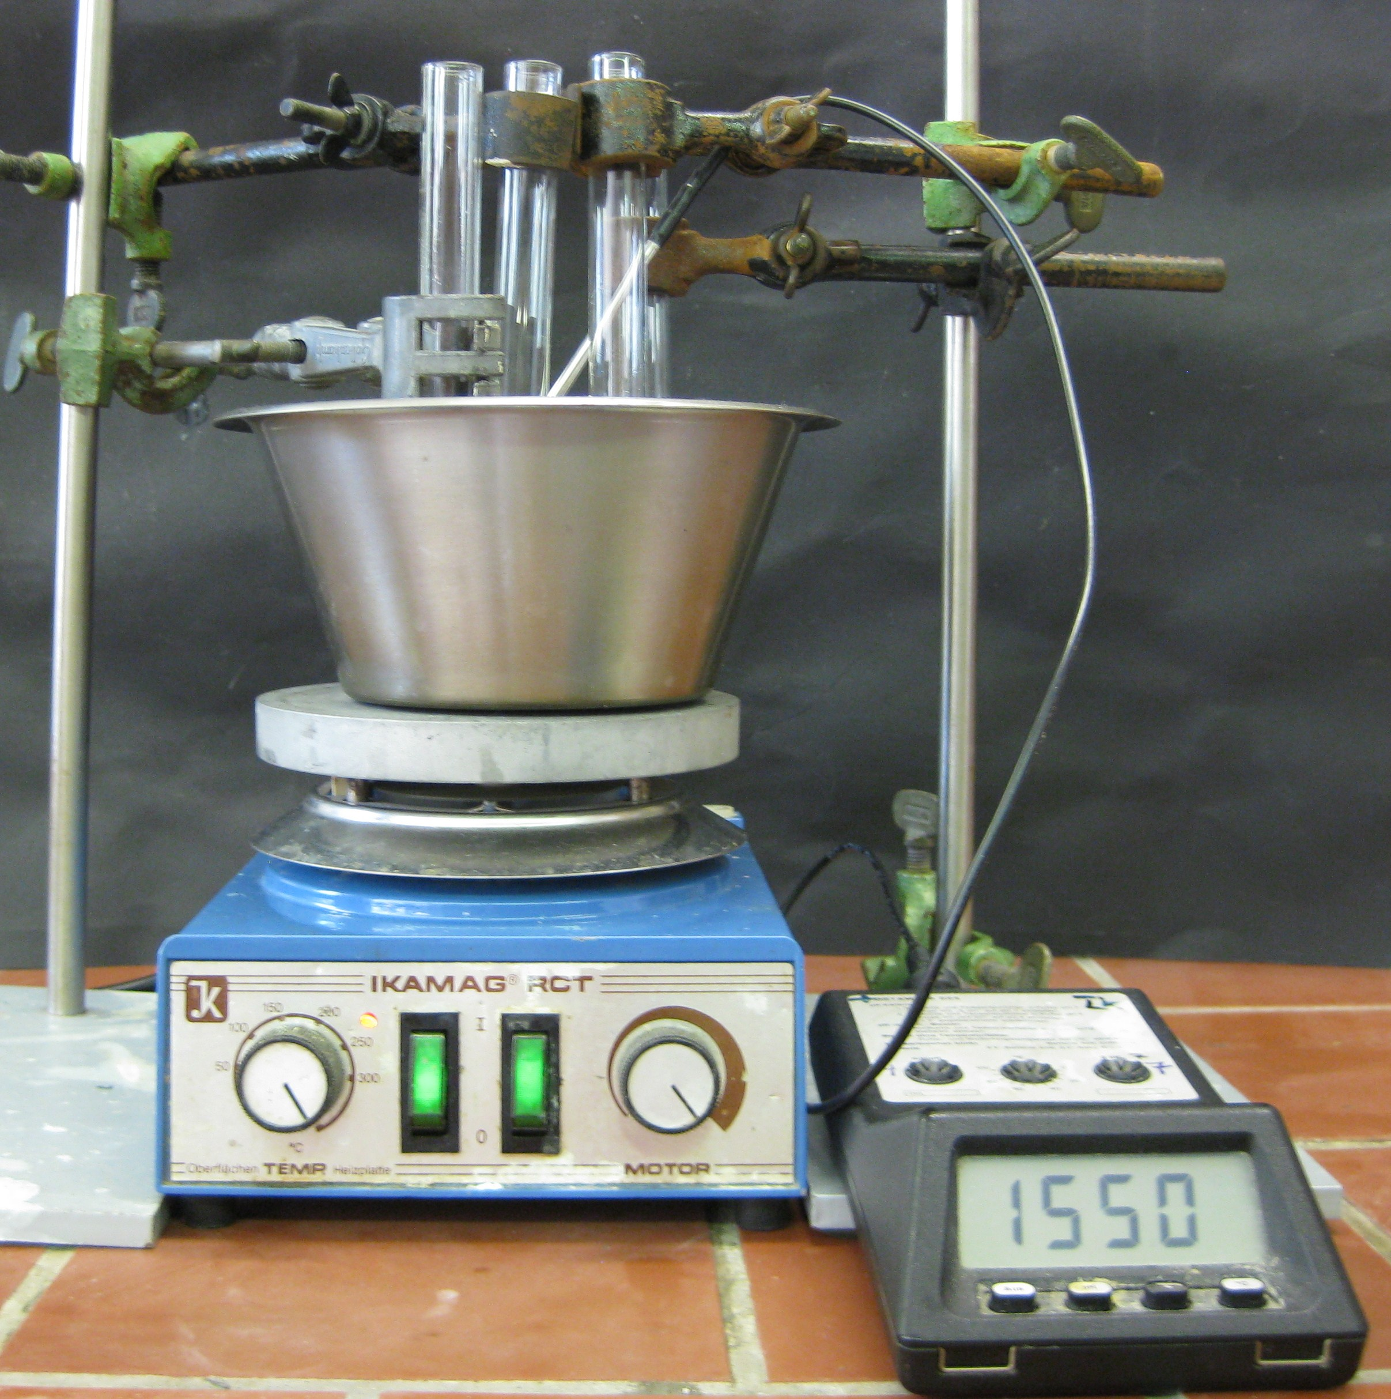
Abb. 8 - Versuchsaufbau zur Ermittlung der Siedepunkte der Alkane.
Beobachtung: Folgende Siedepunkte wurden ermittelt (die Literaturwerte sind in Klammern notiert): Pentan: 35 °C (36 °C); Heptan: 98 °C (98 °C); Octan: 130 °C (126 °C): Decan: 173 °C (174 °C)

Deutung: Die Siedepunkte steigen mit zunehmender Anzahl der C-Atome, da die Van-der-Waals-Kräfte zwischen den Kohlenwasserstoffketten zunehmen.
Entsorgung: Die Alkane werden vollständig verdampft.
Literatur: -
Unterrichtsanschlüsse Der Versuch dient als Einführung in die Eigenschaften der Alkane. Alternativ können auch andere flüssige Alkane verwendet werden.

